暨南大学本科实验报告专用纸
课程名称 高级语言程序设计实验课 成绩评定
实验项目名称 c语言的输入输出
指导教师 张鑫源
实验项目编号 99 实验项目类型 高级语言程序设计
实验地点 居家实验
学生姓名 张迈 学号 2019051110
学院 智能科学与工程学院 系 专业 信息安全
实验时间 2020 年 3 月 18 日 上 午～ 3 月 18 日 上 午 温度 17 ℃湿度 74
实验目的：了解c语言程序运行操作
实验内容和要求：c语言输出个人信息

一、主要仪器设备
仪器：计算机
实验环境：vs2019
二、源程序
#include <stdio.h>
int main()
{
printf("请输入姓名、性别(M&F)、年龄、身高（m）、体重（kg），用空格隔开\n");
char id[1000];
char sex;
unsigned age;
double height,weight,BMI;
scanf("%s %c %u %lf %lf",&id,&sex,&age,&height,&weight);
sex = (int)sex;
BMI = weight / height / height;
BMI = (float)BMI;
printf("姓名:%s\n",id);
printf("性别:%d\n", sex);
printf("年龄:%6u\n", age);
printf("身高:%17.4f\n", height);
printf("体重:%-10.2f\n", weight);
printf("BMI:%f", BMI);
}
三、实验步骤与调试
根据本周mooc内容仔细校对字符输出格式控制串
定义姓名，性别，年龄，身高体重的变量名
用户输入相关信息
进行计算bmi并强制转换格式
按照要求输出
四、实验结果与分析
能记得格式控制串分别对应的输出内容，比较熟练掌握scanf和printf函数的应用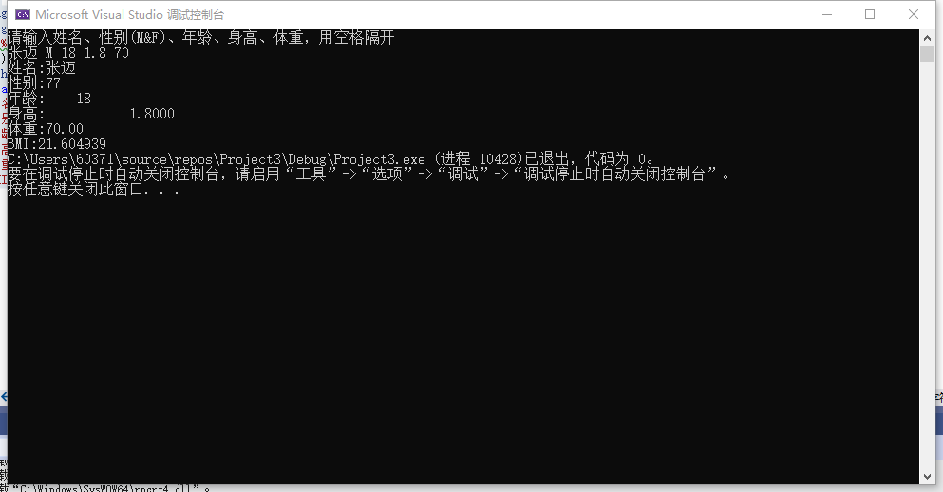
暨南大学本科实验报告专用纸(附页)

